Implementasi Blockchain Pada Bidang Agribisnis

Annur Hangga Prihadi
Fakultas Teknologi Industri, Universitas Trisakti, Jakarta, Indonesia
hanggaprihadi@gmail.com

Diterima ….
Disetujui ….

Abstract— Blockchain technology is widely regarded as the choice in technological developments that promote peer-to-peer systems, and decentralized data for organizational data. The supply chain process in the agribusiness sector currently still uses traditional technology where data and documentation of agribusiness products are still recorded and stored on paper or personal databases, and can only be checked by trusted third-party authorities. Blockchain technology has the potential to change the process to be more modern due to transparency in every activity to facilitate tracking and visibility of goods in the supply cause easier auditability of records, for example Carrefour Italia reported that it has implemented a food tracking system with blockchain. The author focuses on building business solutions and blockchain systems on supply chain transparency in the agribusiness sector with the Minimum Viable Product target in the form of Txn supply chain processes, then the author uses the Ethereum network with its Smart Contract products to build a business system and its blockchain. In doing this, the author needs to identify the functions needed to use the Ethereum network to implement business processes and blockchain systems to be run. The product of this research is a prototype blockchain system that generates Txn in supply chain processes for transparency in ongoing supply chain business activities.
Index Terms— Blockchain, Ethereum, Smart Contract, Supply Chain, Txn

pendahuluan
Teknologi Blockchain secara luas dianggap sebagai pilihan revolusi dalam perkembangan teknologi yang mengedepankan sistem peer-to-peer, data yang terdesentralisasi untuk data organisasi. Awalnya teknologi blockchain memiliki fungsi utama untuk memfasilitasi transaksi mata uang kripto. Dalam perkembangan sekarang blockchain memungkinkan pembaruan sistem moneter yang terdesentralisasi seperti Bitcoin, Smart Contract Ethereum, Binance Smart Chain, dan sumber daya lain yang dapat dikelola secara online.
Teknologi Blockchain memungkinkan antar entitas yang berbeda untuk bertukar data dan membuat transaksi dalam beberapa menit tanpa adanya intervensi atau verifikasi oleh pihak ketiga seperti bank saat melakukan proses transaksi yang dilakukan nasabah.
Selain itu, teknologi Blockchain memungkinkan keamanan pertukaran data terdistribusi yang dapat memiliki dampak besar pada tata kelola organisasi. Hal itu juga bisa mengubah cara bisnis pihak dalam supply chain menyusun keterhubungan mereka dan bagaimana mereka akhirnya bertukar produk dan data.
Saat ini supply chain dalam bidang agribisnis sangat terstruktur, global dan saling berhubungan. Data dan dokumentasi produk agribisnis mengenai keamanan, sustainability, sumber, dan atribut lainnya biasanya dicatat dan disimpan di atas kertas atau database pribadi, dan hanya dapat diperiksa oleh otoritas pihak ketiga yang tepercaya. Situasi ini membuat akses ke data menjadi mahal, memerlukan waktu yang lama, syarat akan manipulasi, korupsi dan kesalahan yang menyebabkan ancaman kerugian dalam proses bisnisnya terutama bidang finansial.
Terlepas dari tren digitalisasi dalam bidang ekonomi yang terus berlanjut, produk agribisnis masih menjadi salah satu industri yang kurang terdigitalisasi. Teknologi Blockchain berpotensi mempengaruhi situasi ini dalam banyak hal, dikelompokkan dalam empat arah: pertama, sektor pangan dapat memperoleh manfaat dari digital smart contract yang terdesentralisasi, otomatis berjalan secara independen hingga otomatisasi pemrosesan transaksi dan validasi antar pelaku supply chain.
Dalam penelitian implementasi blockchain pada bidang agribisnis ini memiliki tujuan dalam membuat prototipe sistem blockchain yang menghasilkan Txn pada proses supply chain untuk transparansi dalam kegiatan bisnis supply chain yang berjalan. Batasan penelitian ini sebagai berikut
- Minimum Viable Product berupa hasil Txn proses supply chain hingga konsumen
- Memilih jaringan Ethereum
- Menggunakan smart contract yang berada di jaringan Ethereum

TINJAUAN PUSTAKA

Pengertian Blockchain
Teknologi Blockchain adalah jenis buku besar atau ledger terdistribusi dan telah digunakan dalam implementasi mata uang kripto seperti Bitcoin. Blockchain membangun data rantai kronologis dengan cara data yang tidak dapat diubah dan sifatnya abadi. Data transaksi diatur di dalam blok, dan untuk menambahkan blok baru ke rantai node dari blockchain perlu mencapai konsensus. Oleh karena itu, untuk meningkatkan sifat desentralisasi, ketangguhan dan keamanan dalam penyebaran blockchain, perlu memiliki kumpulan blok validator besar. Untuk framework yang diusulkan seperti komponen dasar yang diperlukan adalah blockchain itu sendiri, smart contract untuk perjanjian tingkat layanan yang dapat di program, dan penyimpanan file terdesentralisasi untuk hosting data transaksi.
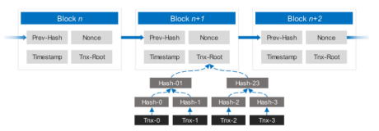
- Struktur Blockchain

Ethereum
Ethereum adalah platform komputasi berbasis blockchain dengan fungsionalitas smart contract yang memungkinkan pengguna membangun aplikasi terdesentralisasi yang berjalan pada teknologi blockchain. Selain buku besar atau ledger yang didistribusikan, Ethereum menyediakan mesin virtual, yang disebut Ethereum Virtual Machine (EVM) yang dapat mengeksekusi skrip yang ditulis dalam bahasa pemrograman level tinggi (seperti, Solidity). Di Ethereum, struktur data blockchain lebih kompleks daripada pendahulunya yaitu Bitcoin.
Untuk menegakkan keabadian data transaksi, Ethereum menyimpan hash root di header blok. Dalam hal ini tree mengelola dua akun: akun milik eksternal (EOA) dan akun smart contract. Jenis pertama adalah akun yang dikendalikan oleh kunci pribadi yang dipegang oleh entitas tertentu, sedangkan yang kedua adalah akun yang dikendalikan oleh Bytecode smart contract. Kedua akun diwakili oleh alamat yang dihasilkan secara kriptografis sebesar 20 byte. Untuk mencegah serangan Denial of-Service (DoS), Ethereum Virtual Machine mengadopsi sistem gas, dimana setiap perhitungan program harus dibayar dalam unit khusus yang disebut gas fee sebagai mana didefinisikan oleh protokol. Jika jumlah gas yang disediakan tidak menutupi biaya eksekusi maka transaksi gagal.
'Gas Price' menentukan tingkat konversi gas ke eter. 'Gas' pada dasarnya adalah biaya transaksi untuk mendorong penambang untuk memasukkan eksekusi transaksi ke dalam blok blockchain Ethereum. Dengan demikian, gas adalah standarisasi yang memperkirakan biaya mengeksekusi kode pada jaringan Ethereum. Setiap transaksi memiliki biaya gas berdasarkan waktu eksekusi yang diharapkan. 'Gas limit' diatur untuk mencegah loop tak terbatas, yang akan menyalahgunakan sumber daya di Blok Ethereum. Jika melebihi batas, transaksi tidak selesai, dan blok yang sesuai tidak ditambang.
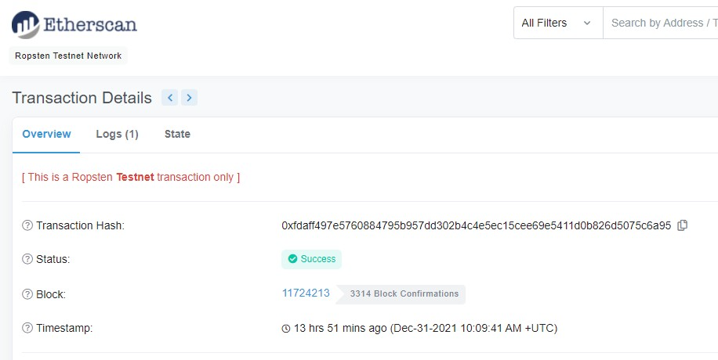
- Contoh Struktur Header Transaksi Ethereum
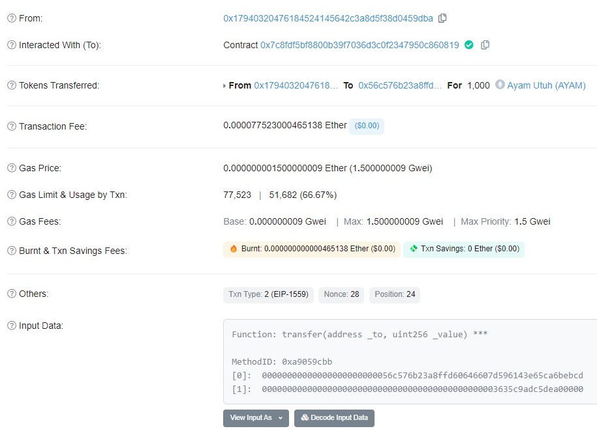
- Contoh Struktur Body Transaksi Ethereum
Terlihat bahwa di dalam header transaksi Ethereum terdapat sejumlah informasi seperti
- From merupakan alamat Ethereum dari pengirim token atau yang memicu fungsi smart contract
- Interacted with (to) merupakan kode alamat kontrak dari token yang telah ditulis di smart contract
- Tokens Transferred berisi alamat Ethereum pengirim token yang mengirimkan token kepada alamat Ethereum lain dan data token yang dikirim
- Transaction fee merupakan biaya transaksi dalam Txn
- Gas Price merupakan tingkat konversi dari gas ke mata uang kripto ETH
- Gas Limit & Usage by Txn merupakan Jumlah maksimum gas yang dialokasikan untuk transaksi & jumlah yang akhirnya digunakan. Transfer ETH normal melibatkan 21.000 unit gas sementara jika token yang dibuat melalui smart contract melibatkan nilai yang lebih tinggi
- Gas Fee merupakan biaya dasar yang mengacu pada biaya dasar jaringan dalam blok, sedangkan biaya maks & biaya prioritas maks mengacu pada jumlah maksimum yang bersedia dibayarkan pengguna untuk Txn dan yang mereka berikan kepada penambang dalam memvalidasi transaksi.
- Burnt dan Txn Savings Fees merupakan jumlah total ETH yang dibakar dari Txn ini dan total biaya yang dihemat dari jumlah yang bersedia dibayarkan pengguna untuk Txn ini.
- Other berisi Tipe Txn, Nonce (Pengujian dilakukan sebanyak n), dan position
- Input data berisi tentang fungsi yang dijalankan oleh smart contract yang telah ditulis

MetaMask
MetaMask adalah aplikasi dan ekstensi browser yang cukup populer yang berfungsi sebagai dompet mata uang kripto yang terhubung ke blockchain Ethereum. MetaMask memungkinkan pengguna untuk berinteraksi dengan ekosistem Ethereum yang menampung banyak aplikasi terdesentralisasi (Dapps), tanpa harus mengunduh seluruh blockchain di perangkat mereka. Dengan demikian, ini adalah salah satu solusi dompet Ethereum terbaik untuk akses mudah ke pertukaran terdesentralisasi (DEX), platform game, dan banyak aplikasi lainnya. MetaMask sangat kompatibel dengan browser yang paling banyak diadopsi seperti Chrome, Firefox, Brave, dan Microsoft Edge. Selain menyimpan mata uang asli Ethereum (ETH) MetaMask juga menyimpan token yang dibangun di atas standar protokol ERC-20 dan ERC721.

Content Management System (CMS)
CMS merupakan suatu sistem yang memudahkan penggunanya dalam mengelola, menambahkan, mengubah isi dalam sebuah tampilan situs peramban yang dinamis tanpa dibekali pengetahuan yang sangat teknis sebelumnya. CMS bisa menerbitkan suatu informasi dengan efektif, mudah, dan memiliki fleksibilitas yang tinggi.

QR Code
QR Code merupakan singkatan dari Quick Response Code yang berupa suatu kode matriks 2 dimensi yang didalamnya mampu menyimpan informasi hingga 2089 digit atau 4289 karakter termasuk tanda baca dan karakter spesial. QR Code dinilai sangat praktis dalam bisnis yang berskala kecil karena mampu menampilkan teks pada pengguna, membuka URL, dan lainnya. QR Code terdiri dari titik-titik hitam dan spasi putih yang disusun dalam bentuk kotak, yang setiap elemennya memiliki makna tersendiri. Oleh karena itu QR Code mampu dipindai menggunakan smartphone yang akan menampilkan informasi di dalamnya.

Flowchart
Flowchart adalah ilustrasi visual yang menggambarkan alur kerja atau proses dan solusi dari sebuah studi atau masalah. Flowchart adalah alat bisnis yang menunjukkan proses linier dari suatu pekerjaan. Kebanyakan orang biasanya menggunakan diagram ini untuk menjelaskan proses proyek, dan aliran wewenang dalam suatu organisasi. Untuk menjelaskan alur kerja kepada publik, menggunakan flowchart adalah pilihan yang baik dan ringkas. Maksud dari flowchart itu sendiri adalah untuk menggambarkan suatu tahapan penyelesaian suatu masalah secara sederhana, rapi, bersih, dan terurai serta dapat menggunakan simbol-simbol sesuai dengan standarnya. Pada dasarnya dalam proses membuat flowchart tidak ada syarat mutlak yang harus dipenuhi. Karena diagram/bagan ini dibuat berdasarkan pemikiran untuk menganalisis suatu masalah dalam bisnis.

Business Process Modeling Notation
BPMN adalah standar pemodelan proses bisnis yang diusulkan oleh Business Process Management Initiative (BPMI) pada tahun 2004. BPMN dirancang bukan hanya untuk mudah digunakan dan dipahami, tetapi juga memiliki kemampuan dalam memodelkan proses bisnis yang rumit dan sangat spesifik dirancang untuk membuat suatu layanan. BPMN menyediakan notasi yang sangat mudah dipahami oleh semua pengguna bisnis, termasuk analis bisnis yang menciptakan berkas awal dari proses inisiasi hingan pengembang teknis yang bertanggung jawab dalam mengimplementasikan teknologi yang digunakan dalam menjalankan prosesproses yang telah dibuat dalam BPMN. Dasar elemen BPMN dapat ditambahkan dengan variasi dan informasi untuk mendukung kebutuhan yang kompleks tanpa mengubah tampilan dasar diagram

Metodologi Penelitian

Arsitektur Ethereum
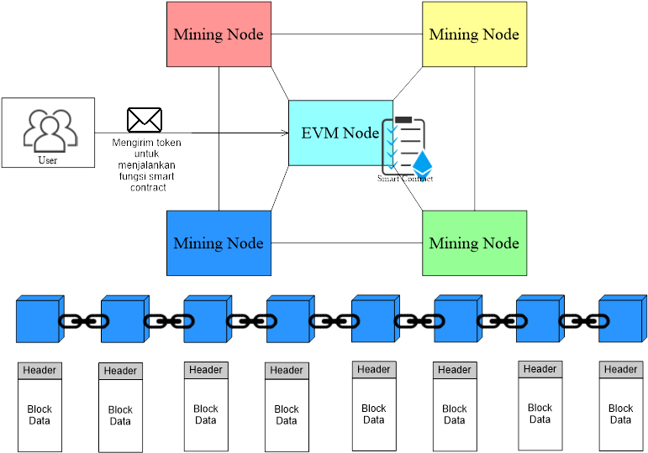
- Contoh Struktur Body Transaksi Ethereum
Konsep dasar dari arsitektur Ethereum adalah bagaimana user menjalankan fungsi smart contract yang telah dibuat untuk mendukung keperluan bisnis di dalam blockchain yang telah ditulis di dalam smart contract. Arsitektur ini memberikan ilustrasi bagaimana teknologi-teknologi yang saling berkaitan satu dengan yang lain dalam menjaga ekosistem Ethereum tetap berjalan untuk menciptakan blok-blok di dalam blockchain yang berisi data transaksi dari pengguna. Mining node merupakan penambang yang bekerja memvalidasi transaksi yang berjalan di dalam jaringan blockchain Ethereum, setiap blok berisi tentang data yang sudah dijelaskan pada Gambar 2.6 dan Gambar 2.8

Membuat Smart Contract
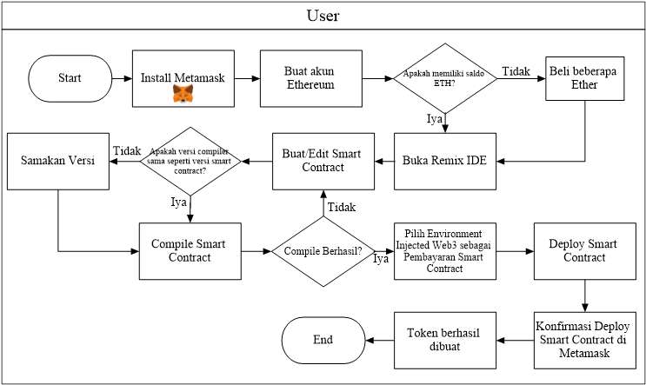
- Alur Membuat Smart Contract
Pada diagram diatas pengguna wajib install aplikasi MetaMask lalu membuat akun Ethereum untuk mendapatkan alamat Ethereum yang akan digunakan oleh pengguna. Saat membuat smart contract terdapat biaya untuk men-deploy di jaringan Ethereum jadi pastikan pengguna memiliki beberapa Ether (ETH) terlebih dahulu dengan cara mengikuti airdrop atau membeli di exchanger. Setelah memiliki beberapa Ether (ETH) pengguna bisa membuka IDE khusus milik Ethereum yaitu Remix Ethereum IDE pada tautan berikut (remix.ethereum.org) lalu pengguna bisa membuat dan memodifikasi smart contract yang akan digunakan sesuai keperluan bisnis pengguna. Contoh smart contract dari penulis bisa diakses melalui tautan berikut (https://github.com/hanggaa/Thesis/blob/main/Token/remixbackup/.workspaces/default_workspace/ballot.sol) smart contract yang ditulis oleh penulis berfungsi dalam membuat token baru yang berjalan pada jaringan Ethereum agar antar entitas bisa mengirim token sebagai syarat pencatatan data dalam blockchain. Setelah membuat atau memodifikasi smart contract langkah selanjutnya adalah mencocokan versi solidity dengan compiler apakah sama atau tidak, jika tidak sama maka proses meng-compile akan mengalami kegagalan. Langkah selanjutnya adalah meng-compile smart contract jika proses compile berhasil maka smart contract bisa di-deploy ke dalam EVM node atau jaringan Ethereum. Proses deploy dengan cara memilih Injected Web 3 (MetaMask) sebagai sarana pembayaran deploy, lalu konfirmasi pembayaran melalui Pop-up MetaMask yang muncul setelah itu konfirmasi deploy smart contract. Selamat token dari smart contract telah berhasil dibuat dan bisa dijalankan guna pencatatan di dalam blockchain.

QR Code
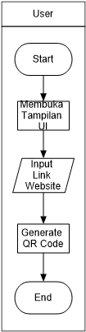
- Alur Kerja Mencetak QR Code
Pada Gambar 3.7 user menyalin tautan website yang akan disimpan di dalam QR Code lalu tautan tersebut ditempelkan di sistem generate QR Code untuk diubah menjadi QR Code sebelum dicetak dan dipasang menjadi label.

Memasang Token di MetaMask
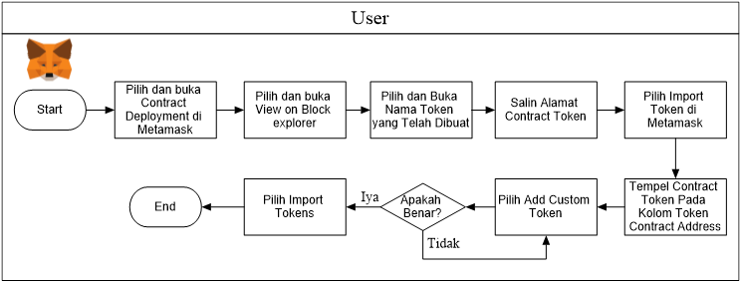
- Pasang Token Smart Contract di MetaMask
Pengguna bisa memasang token yang baru saja dibuat melalui mekanisme sebelumnya ke akun Ethereum di MetaMask dengan cara memilih Contract Deployment untuk melihat detail dari transaksi smart contract yang baru saja di-deploy, pilih View on block explorer untuk melihat data transaksi dalam blockchain. Setelah membuka View on block explorer maka terlihat detail transaksi pembuatan token yang telah dibuat oleh pengguna, selanjutnya salin alamat kontrak token lalu pilih Import Token di MetaMask untuk mengimpor data token tersebut ke dalam akun Ethereum MetaMask pengguna dan tempelkan alamat kontrak yang telah disalin tadi. Jika benar maka akan muncul data token yang telah dibuat oleh pengguna pada mekanisme sebelumnya, dan sebaliknya jika salah maka ulangi dari salin alamat kontrak yang telah dibuat (Pastikan alamat kontrak milik sendiri), setelah benar muncul data token langkah selanjutnya yaitu pilih import token.

Proses Bisnis Supply Chain Menggunakan Blockchain
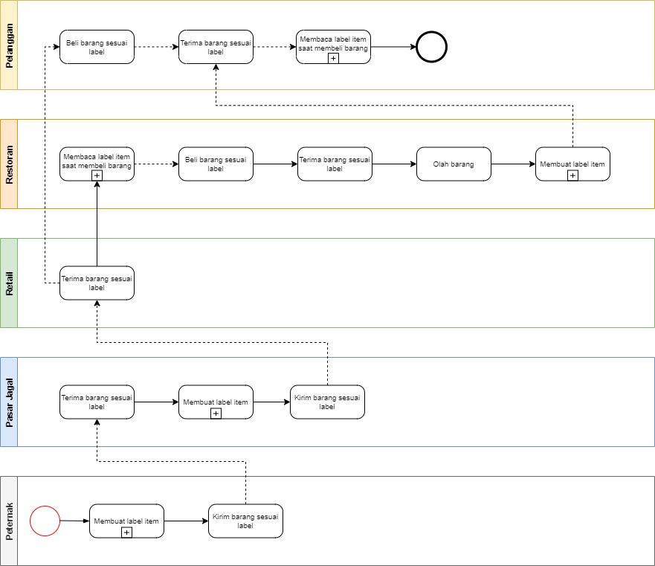
- Proses Bisnis Supply Chain Menggunakan Blockchain (Pasar Jagal) Level 1
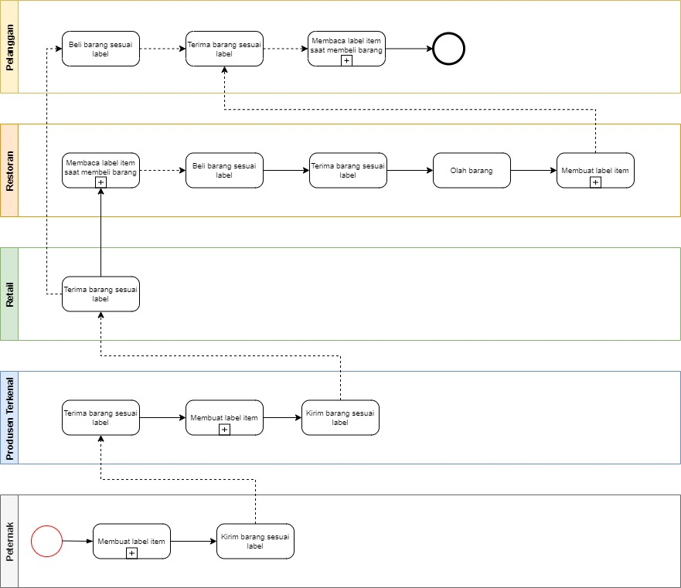
- Proses Bisnis Supply Chain Menggunakan Blockchain (Produsen Terkenal/PT) Level 1
Terlihat bahwa pada Gambar 3.9 dan Gambar 3.10 sebelum barang dikirim peternak membuat label item barang tersebut agar tercatat di dalam blockchain, setelah itu entitas selanjutnya produsen terkenal atau pasar jagal menerima barang sekaligus label item dari peternak untuk diproses lagi dan membuat label item yang baru sebelum barang dikirimkan ke retail. Setelah barang di retail maka entitas seperti pelanggan (termasuk restoran) bisa membaca label item barang dengan cara memindai QR Code sebelum membeli barang tersebut untuk melihat entitas yang bekerja pada proses supply chain sebelumnya.
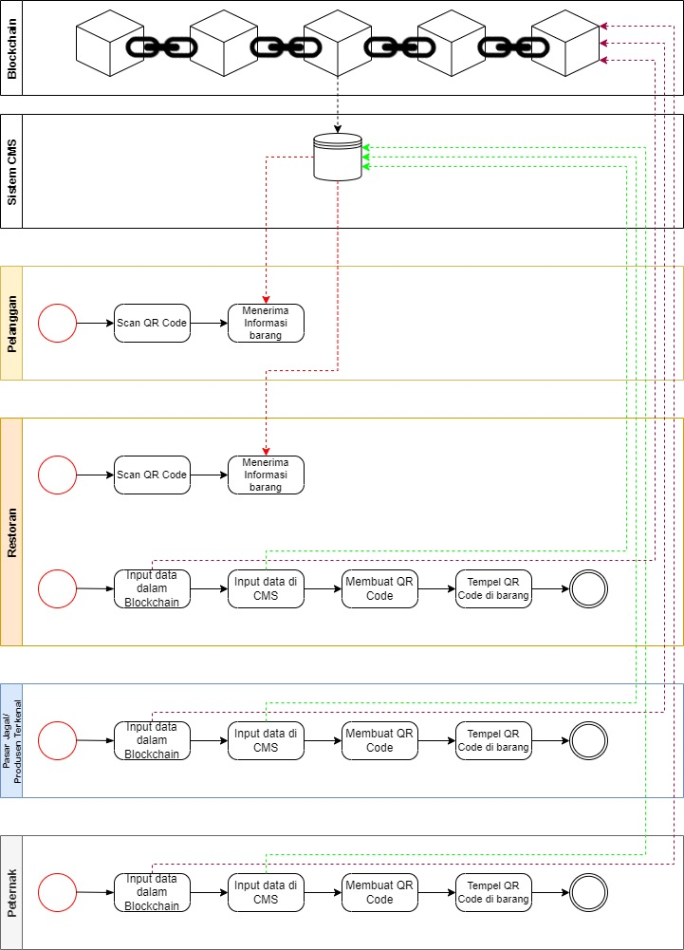
- Proses Bisnis Supply Chain Menggunakan Blockchain (Pasar Jagal/Produsen Terkenal) Level 2
Gambar 3.11 merupakan rincian dari tugas membuat label item dan membaca label item saat membeli barang, dalam proses membuat label item para entitas meng-input data ke dalam Blockchain dengan cara mengirim token yang telah dibuat pada mekanisme sebelumnya ke alamat yang digunakan oleh entitas agar data transaksi ter-input ke dalam blockchain. Setelah data sukses ter-input ke dalam blockchain langkah selanjutnya adalah para entitas menginput data ke dalam CMS sesuai dengan bisnisnya masing-masing. Tautan situs web hasil dari input data ke dalam CMS diubah ke dalam QR Code oleh para entitas lalu ditempelkan ke barang agar konsumen bisa melihat situs web yang berisi Txn (Wajib) dan lainnya.
Pada proses membaca label item konsumen cukup memindai QR Code yang menempel pada barang untuk melihat transaksi proses supply chain pada blockchain. Tentunya konsumen bisa melihat asal mula dari barang yang akan dibeli (Tergantung kesepakatan antar pihak).

pembahasan

Implementasi
Dalam menjalankan penelitian ini penulis merangkum beberapa spesifikasi, alat, dan versi yang dibutuhkan dalam penelitian ini yaitu
- Python versi 3.8 untuk menjalankan CMS
- Framework Django menggunakan Library Wagtail
- GCP Instance zona Asia-southeast1-a
- GCP Instance tipe mesin e2-medium
- Pragma solidity versi 0.4.24
- Token ERC-20

Membuat Smart Contract
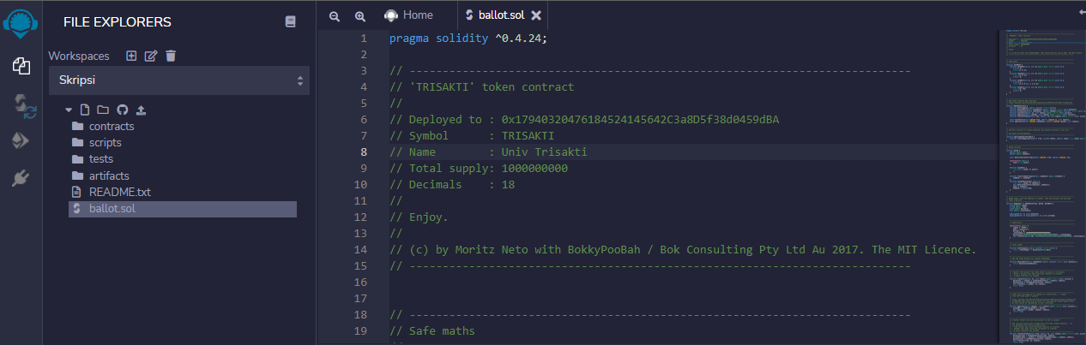
- Modifikasi Smart Contract
Pada Gambar 4.1 penulis membuat token TRISAKTI dengan smart contract yang tertera pada poin 3.3 menggunakan bahasa solidity versi 0.4.24.
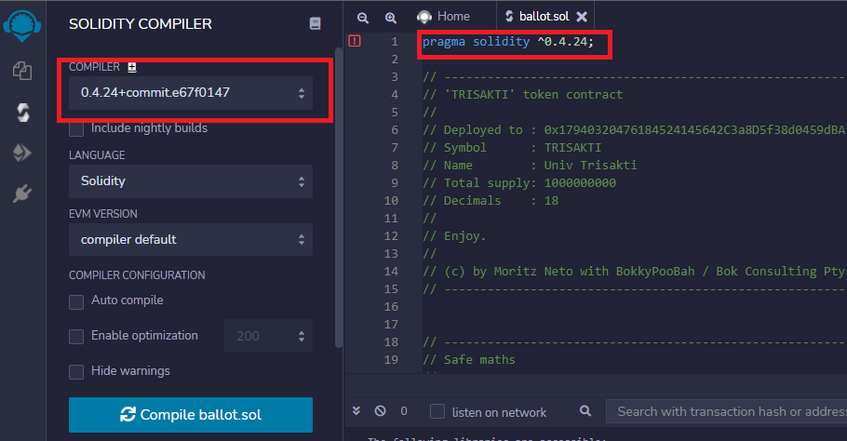
- Compile Smart Contract
Pada Gambar 4.1 penulis membuat token TRISAKTI dengan smart contract yang tertera pada poin 3.3 menggunakan bahasa solidity versi 0.4.24.
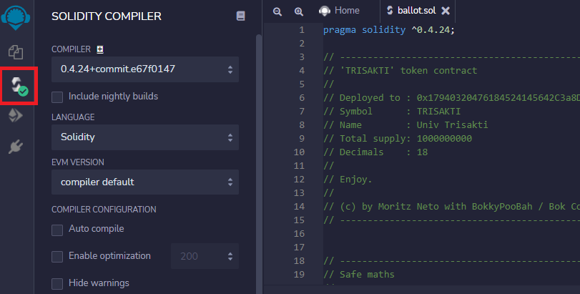
- Sukses Compile Smart Contract

Gambar 4.3 terlihat bahwa penulis sukses meng-compile smart contract, jika ada kesalahan maka modifikasi lagi smart contract yang telah dibuat.ntract, jika ada kesalahan maka modifikasi lagi smart contract yang telah dibuat.
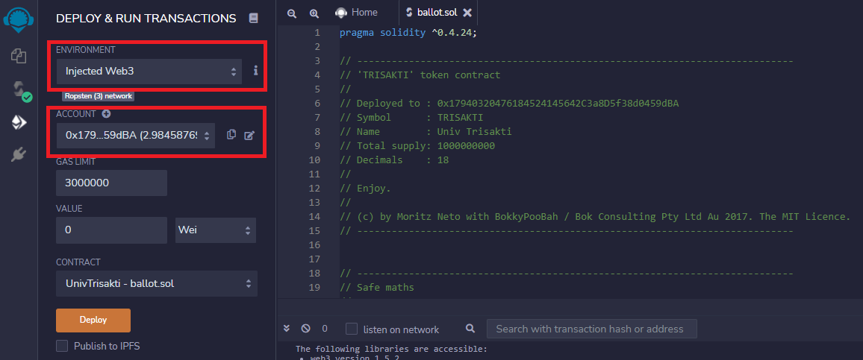
- Deploy Smart Contract Dengan Injected Web 3
Pada Gambar 4.4 penulis memilih environment Injected Web 3 yang terhubung dengan akun Ethereum yang berada di MetaMask untuk membayar biaya deploy dan berhubungan dengan blockchain.
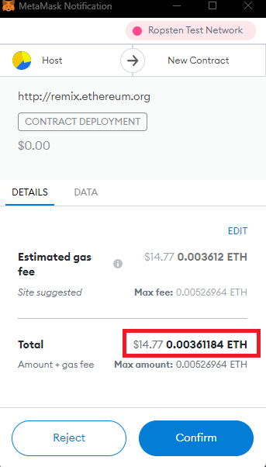
- Konfirmasi Deploy Smart Contract
Pada Gambar 4.5 terlihat bahwa proses deploy smart contract dalam pembuatan token membutuhkan biaya 0.00361184 ETH (Ether) atau dalam mata uang USD sebanyak $14.77
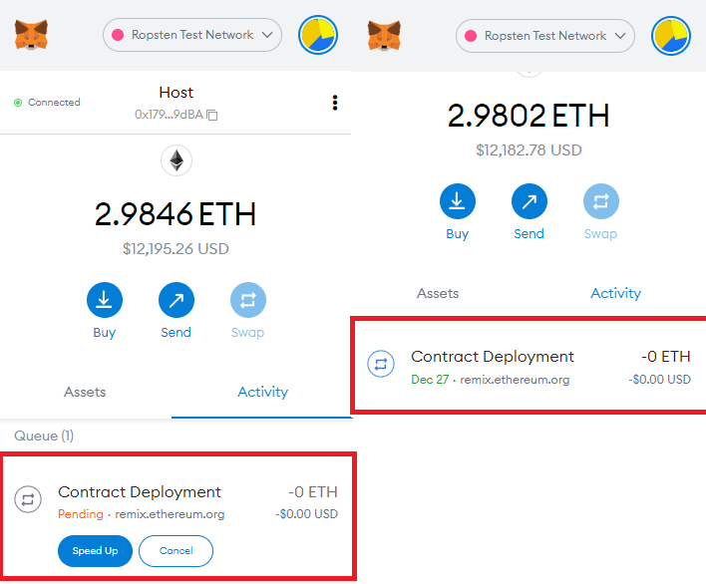
- Aktivitas Deploy Smart Contract
Pada Gambar 4.6 terlihat aktivitas setelah pembayaran biaya deploy yang selanjutnya bisa menlanjutkan proses deploy smart contract ke dalam blockchain. Jika deploy telah selesai maka akan muncul popup MetaMask.

Input CMS
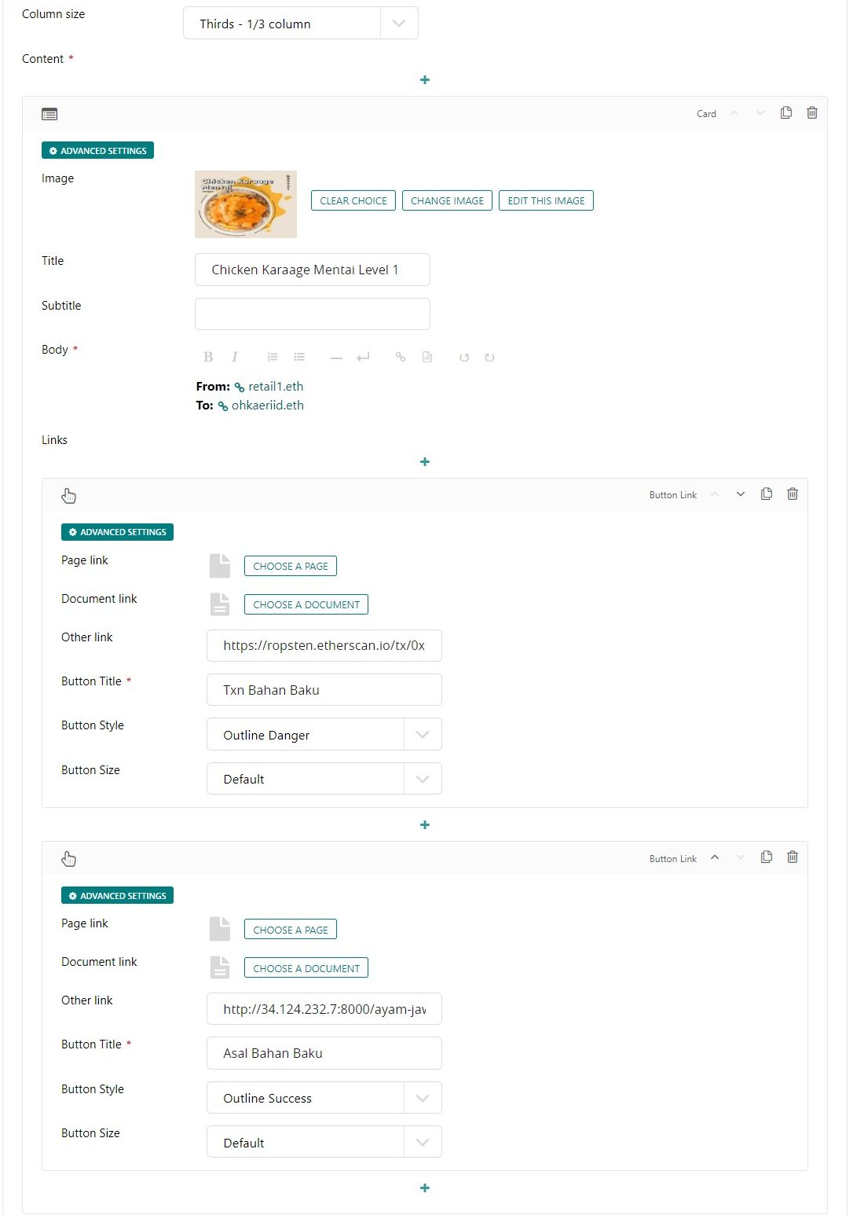
- Kolom 1 Halaman Web
Pada Gambar 4.16 merupakan isi dari kolom 1 yang dienkapsulasi dalam elemen card yang berisi
- Foto barang yang dibeli oleh pelanggan
- Nama barang yang dibeli oleh pelanggan
- Tautan blockchain pengirim dan penerima pelaku supply chain
- Tautan Txn blockchain
- Tautan referensi dari supply chain sebelumnya
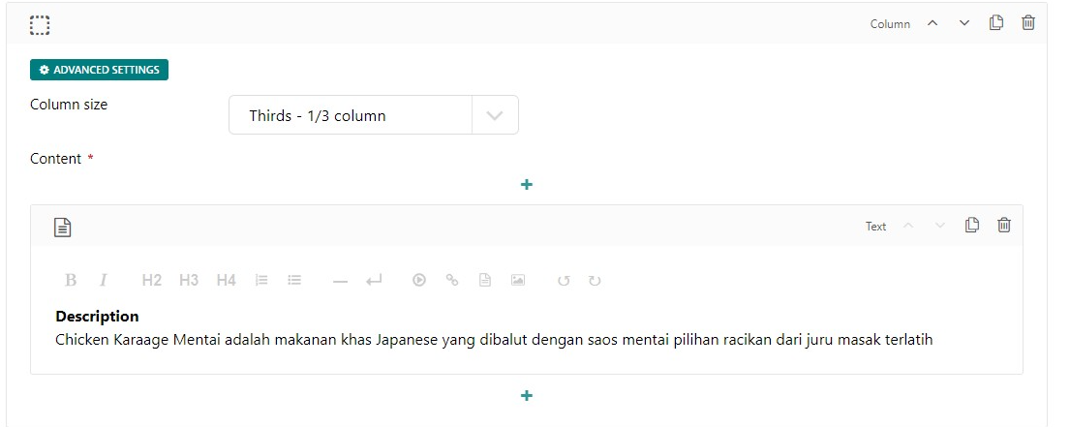
- Kolom 2 Halaman Web
Pada Gambar 4.17 merupakan isi dari kolom 2 yang mendeskripsikan barang yang dibeli oleh pelanggan.
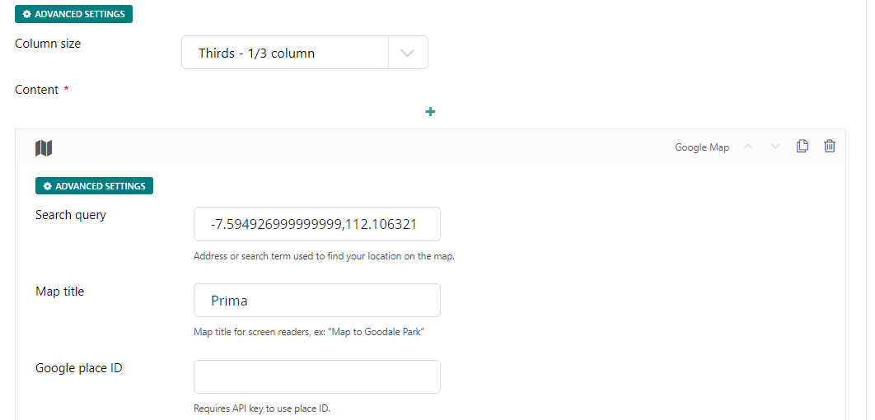
- Kolom 3 Halaman Web
Pada Gambar 4.18 merupakan isi dari kolom 3 yang menampilkan map dari entitas sebelumnya dalam supply chain.
Konten yang dimasukkan ke dalam halaman web merupakan hak dari masing-masing entitas, penulis membuat isi konten seperti di atas dikarenakan isi konten tersebut sudah sangat transparan untuk bisa dipahami oleh pelanggan dan kepentingan auditing

Cetak QR Code
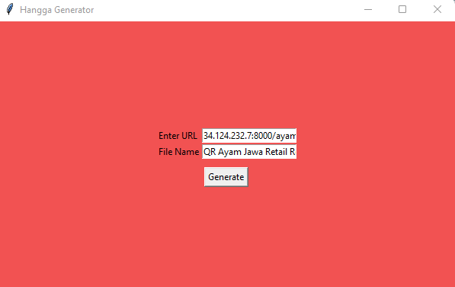
- Tampilan Sistem Generator QR Code
Pada Gambar 4.19 merupakan tampilan sistem generator QR code yang berisi kolom URL dan Nama file untuk diisi oleh pengguna guna mendapatkan QR Code seperti pada Gambar 4.20

- Tampilan Sistem Generator QR Code
Pada Gambar 4.20 QR Code tersebut akan menampilkan tautan dan memindahkan pelanggan ke tautan berikut (http://34.124.232.7:8000/ayamjawa-retail-restoran/) lalu pelanggan bisa melihat proses supply chain mulai dari tempat peternak bahan baku ayam sampai diolah di restoran.

Tampilan Website
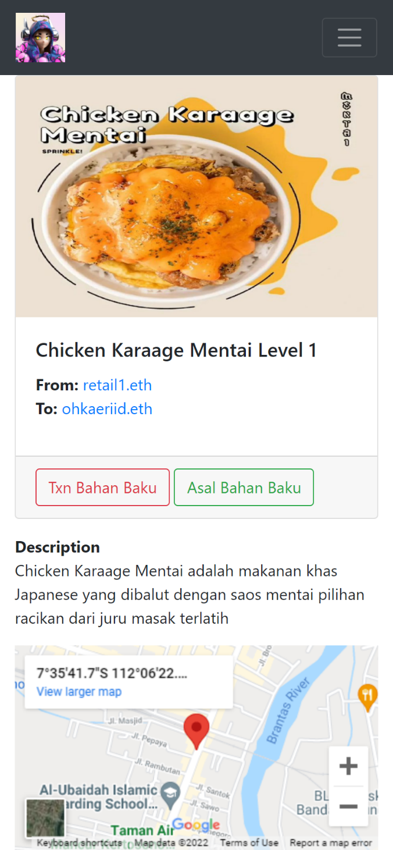
- Tampilan Website Setelah User Memindai QR Code
Setelah user memindai QR Code maka akan muncul halaman web seperti Gambar 4.21 yang berisi sesuai dengan apa yang telah di-input dalam CMS seperti foto barang yang dibeli, informasi dalam blockchain, deskripsi barang, peta tempat entitas supply chain sebelumnya. User bisa melihat informasi dalam blockchain saat memilih button Txn Bahan Baku untuk memastikan apakah memang benar antar alamat Ethereum pelaku supply chain saling bekerja sama.

simpulan dan saran

Simpulan
- Smart Contract memudahkan antar entitas untuk berhubungan dengan blockchain.
- Perancangan sistem ini berhasil membuktikan bahwa transaksi supply chain dari hulu hingga hilir bisa dicatat di dalam blockchain
- Sistem ini akan berjalan lancar jika di masing-masing entitas memiliki SDM yang mengerti mengenai konsep transaksi blockchain.
- Masing-masing entitas akan lebih mudah melihat data transaksi blockchain dikarenakan data transaksi sifatnya sangat transparan.
- Dalam transaksi blockchain terdapat gas fee maka seyogyanya antar entitas memikirkan anggaran khusus untuk gas fee tersebut.
- Perlu adanya kesepakatan antar pihak dalam bertransaksi dengan blockchain

Saran
Sistem blockchain terbilang sistem yang masih sangat muda, sampai saat ini penggunaan blockchain hanya difokuskan dalam transaksi keuangan mata uang kripto antar negara oleh karena itu perlu adanya upaya sosialisasi lebih terhadap penggunaan sistem blockchain ini agar bisa digunakan untuk pencatatan transaksi yang lain. Alangkah lebih baiknya dalam upaya penerapan sistem supply chain ini antar entitas dari hulu hingga hilir memiliki kesepakatan bersama untuk adanya transparansi bagi konsumen akhir.

References
- C. Supaartagorn, "Web Application for Automatic Code Generator," pp. 114-117, 2017.
- C. Supaartagorn, "Web Application for Automatic Code Generator Using a Structured Flowchart," pp. 114-117, 2017.
- N. Sulaiman, S. Sakinah and S. Ahmad, "Logical Approach: Consistency Rules between Activity Diagram and Class Diagram," Advanced Science Engineering Information Technology, vol. 9, no. 2, pp. 552-559, 2019.
- J.-G. Song, M. Sung-Jun and J. Ju-Wook, "A Scalable Implementation of Anonymous Voting over Ethereum Blockchain," Sensors, vol. 21, no. 3958, pp. 1-19, 2021.
- A. K. Shrestha, J. Vassileva and R. Deters, "A Blockchain Platform for User Data Sharing Ensuring User Control and Incentives," vol. 3, pp. 1-22, 2020.
- H. Shah, M. Shah, S. Tanwar and N. Kumar, "Blockchain for COVID-19: a comprehensive review," Personal and Ubiquitous Computing, pp. 1-28, 2021.
- G. A. Motta, B. Tekinerdogan and N. Athanasiadis, "Blockchain Application in the Agri-Food Domain: The First Wave," vol. 3, pp. 1-13, 2020.
- A. Maghfirah and Hara, "Blockchain in Food and Agriculture Supply Chain: Use-Case of Blockchain in Indonesia," International Journal of Food and Beverage Manufacturing and Business Models, vol. 4, no. 2, pp. 53-66, 2019.
- H.-J. Kim and e. al, "Smart Decentralization of Personal Health Records with Physician Apps and Helper Agents on Blockchain: Platform Design and Implementation Study," JMIR Medical Informatics, vol. 9, no. 6, pp. 1- 14, 2021.
- I. T. Javed, F. Alharbi, B. Bellaj, T. Margaria, N. Crespi and K. Naseer, "Health-ID: A Blockchain-Based Decentralized Identity," Healtcare, vol. 9, no. 712, pp. 1-21, 2021.
- A. Hasselgren, Jens-Andreas, K. Kralevska, D. Gligoroski and A. Faxvaag, "Blockchain for Increased Trust in Virtual Health Care:," Journal Medical Internet Research, vol. 23, no. 7, pp. 1-15, 2021.
- G. Gursoy, C. M.Brannon and M. Gerstein, "Using Ethereum blockchain to store and query pharmacogenomics data via smart contracts," BMC Medical Genomics, vol. 13, no. 74, pp. 1-11, 2020.
- C. D. Clack, "A Blockchain Grand Challenge: Smart Financial Derivatives," vol. 1, no. 1, pp. 1-3, 2018.
- M. S. Al-Rakhami and M. Al-Mashari, "A Blockchain-Based Trust Model for the Internet of Things Supply Chain Management," sensors, vol. 21, no. 1759, pp. 1-15, 2021.
- M. S. Ali, M. Vecchio, G. D. Putra and S. S. Kanhere, "A Decentralized Peer-to-Peer Remote Health Monitoring System," Sensors, vol. 20, no. 1656, pp. 1-18, 2020.
- K. e. al, "Smart Decentralization of Personal Health Records with Physician Apps and Helper Agents on Blockchain: Platform Design and Implementation Study," JMIR MEDICAL INFORMATICS, vol. 9, no. 6, pp. 1-14, 2021.
- A. Akhtar, A. Afzal, B. Shafiq, S. Shamail, J. Vaidya and O. Rana, "Blockchain Based Auditable Access Control for," International Conference on Distributed Computing Systems (ICDCS), vol. 40, pp. 12-22, 2020.

